Примерный вариант викторины
«Безопасность на воде»

Цель и задачи викторины
Цель: профилактика несчастных случаев и гибели детей на воде и водоемах.
Задачи:
- выявить уровень знаний учащихся правилам безопасного поведения на воде;
- закрепить полученные знания и умения учащихся правил безопасного поведения на воде;
- формировать навыки и умения безопасного поведения на воде и водоемах;
- научить выстраивать причинно-следственные связи, логические цепочки, а также находить соответствие из предложенных вариантов.
- воспитать у детей ценностное отношение к сохранению своей жизни и здоровья, а также окружающих.

Правила и ход викторины.

В викторине участвует от двух до пяти команд по 5 человек. Для проведения игры потребуется ведущий, (далее - Нептун) и его помощники – морские коньки, а также заранее распечатанные и подготовленные материалы для участников.
По решению ведущего задания викторины могут выполнять как вся команда, так и отдельные ее участники. По итогам викторины побеждает команда, которая набирает наибольшее количество баллов по результатам прохождения всех туров.
Викторину можно проводить в спортивном, актовом зале, или, если нет подходящих помещений, каждый этап тур в отдельном учебном классе.
ВНИМАНИЕ! Количество туров викторины, участников, содержание некоторых заданий и начисления баллов можно изменить в зависимости от условий, места, времени проведения викторины, общего количества участников и т.п.

Перед началом викторины, участникам можно предложить участникам дать задание придумать название команды, девиз и эмблему.
Игра начинается со слов помощников, когда команды заходят в зал:
Всем! Всем! Всем!
Лед сошел с реки, и грозный Нептун вышел на поверхность, чтобы поприветствовать своих подданных! Встречайте, повелителя рек, морей и океанов! (входит Нептун)
Нептун: Здравствуй народ земной! Наконец лед и на вашей реке вскрылся…Скоро прогреет солнце лучами своими землю, воду, дно морское…и вы, рыбы! побежите к воде, плескаться, воду мутить, речным жителям покой нарушать!
А я вас буду потихоньку на дно, в свое царство забирать, вы там чешуей покроетесь, жабрами обрастете…если только не будете правил соблюдать… Придумали же людишки правила…так кто их соблюдает, того мне и трогать не за чем!
А вот давайте мы и проверим, кто из вас как рыба в воде, а кто главный претендент на увлекательное путешествие на дно морское!!!

Тест «Безопасность на водоеме»
Вопрос № 1
Закончи правильно предложение: "Купаться безопаснее ..."
А) одному
Б) в присутствии взрослых в специально отведенных местах
В) с другом вдали от берега
Г) если рядом находится лодка

Вопрос № 2
Можно ли нырять в незнакомом месте?
А) Нет, под водой могут быть посторонние и опасные предметы
Б) Можно. Не надо ничего бояться.
В) Можно, но только если Ты с кем-то поспорил.
Г) Можно, но только если рядом есть взрослые.

Вопрос № 3
Для чего на воде установлены буйки?
А) Это украшает водоем.
Б) Держась за буйки, можно отдохнуть в воде.
В) Буйки разделяют зоны «слабаков» и «хороших пловцов».
Г) За буйки заплывать ЗАПРЕЩЕНО.

Вопрос № 4
Можно ли простыть, если долго находиться жарким днем в прохладной воде?
А) Да. Организм может переохладиться.
Б) Нет. Летом простыть невозможно.
В) Да. Если кушать в воде мороженое.
Г) Такое невозможно, если купаешься в озере.

Вопрос № 5
Что надо делать, чтобы избежать судороги при купании?
А) Ничего. В воде судороги быть не может.
Б) Надо чаще менять стиль плавания.
В) Не плавать на глубине.
Г) Надевать купальную шапочку.

Вопрос № 6
Что нужно делать, если во время купания все-таки свело ногу?
А) Ничего делать не надо, само пройдет.
Б) Надо постоянно массировать сведенную ногу и позвать на помощь.
В) надо побыстрее плыть к берегу.
Г) Надо постараться встать на дно.

Вопрос № 7
Можно ли отплывать далеко от берега на надувном матрасе?
А) Можно.
Б) Нельзя.
В) Можно, если плыть вдвоем.
Г) Это зависит от размеров матраса.

Вопрос № 8
Можно ли долго находиться на солнце?
А) Можно.
Б) Можно, если надеть панаму или кепку.
В) Можно, надо только поливать себя водой.
Г) Нельзя. Так как возможен ожог кожи.

Вопрос № 9
Разрешается ли во время движения лодки меняться местами или садиться на борт?
А) Не разрешается.
Б) Разрешается. В этом нет никакой опасности.
В) Да. Если, хотя один из катающихся на лодке, умеет плавать.
Г) Да. Если на водоеме нет волн.

Вопрос № 10
Что может произойти, если лодка станет бортом к волне?
А) Ничего.
Б) В лодку может набраться вода.
В) Могут потеряться весла.
Г) Лодка может перевернуться.

Вопрос № 11
Катаясь на лодке, ты заметил, что человек тонет. Что ты должен делать?
А) Бросить ему любой предмет, который поможет ему держаться на воде.
Б) Позвать старших на помощь.
В) Сплавать за подмогой.
Г) Ничего не делать. У тебя не хватит сил помочь ему.

Вопрос № 12
Как называется профессия человека, который отвечает за безопасность в месте купания людей?
А) Водолаз.
Б) Рыбак.
В) Полицейский.
Г) Спасатель.

Вопрос № 13
Вы решили перейти реку вброд, глубина воды не больше 30 см, течение небыстрое. Как вы будете переходить?
А) Сняв обувь.
Б) Сняв обувь и верхнюю одежду.
В) Не снимая обуви.

Вопрос №14
Средствами спасения на воде являются
А) Спасательный круг.
Б) Спасательный жилет.
В) Спасательный жилет Александрова.

Вопрос №15
Переправится через водную преграду вплавь можно:
А) с помощью поддерживающих средств.
Б) с помощью друга.
В) с помощью веревки.

Правильные ответы

1 | 2 | 3 | 4 | 5 | 6 | 7 | 8 | 9 | 10 | 11 | 12 | 13 | 14 | 15
Б | А | Г | А | Б | Б | Б | Г | А | Г | А | Г | В | А | В

За каждый правильный ответ командам начисляется 1 балл. Максимальное количество баллов за тур – 15.

Помощники Нептуна раздают командам картинки. Нептун предлагает командам назвать предметы, которые являются средствами спасения людей на воде и рассказать о приемах их использования. За каждое правильно названное средство спасения командам начисляется 1 балл, за каждое правильное пояснение по использованию средства спасения начисляется 1 балл. За неправильные ответы баллы не начисляются. Максимальное количество баллов за тур - 6 баллов.

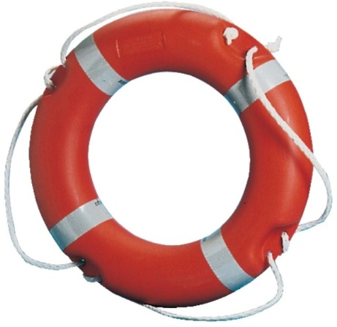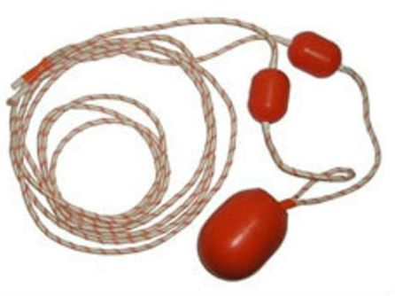

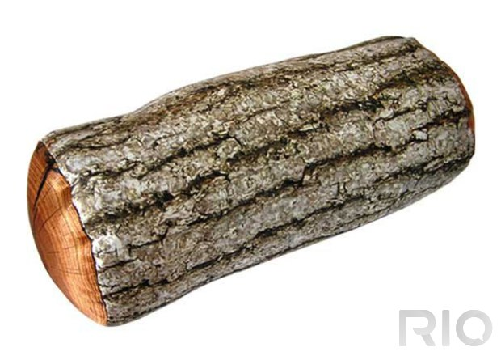

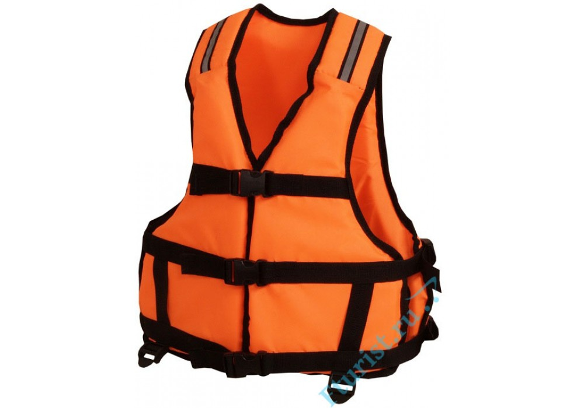

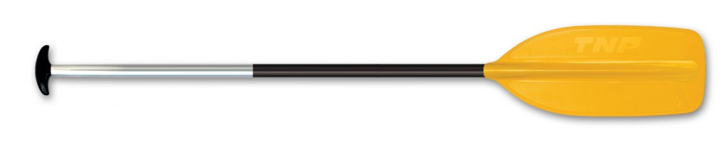

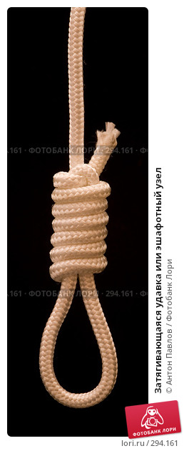
4 тур – «Юный знаток»

Помощники Нептуна раздают командам карточки- задания. Нептун предлагает командам выполнить задание, в котором необходимо исключить из списка пункты, которые противоречат правилам безопасного поведения на воде и объяснить почему.
1. Уставший пловец должен помнить, что лучшим способом для отдыха на воде является положение «лежа на спине».
2. Купайся только в специально оборудованных местах.
3. Нырять в незнакомых местах.
4. Не заплывать за буйки.
5. Приближаться к судам.
6. Не хватайте друг друга за руки и ноги во время игр на воде.
Правильные ответы: №3, 5.
За каждый правильный ответ командам начисляется 1 балл, за правильные пояснения – 1 балл. Максимальное количество баллов за тур – 4.

5 тур – Практический

Необходимо нарисовать схему подхода к утопающему на шлюпке и завязать беседочный узел, который может быть использован при спасении утопающего.

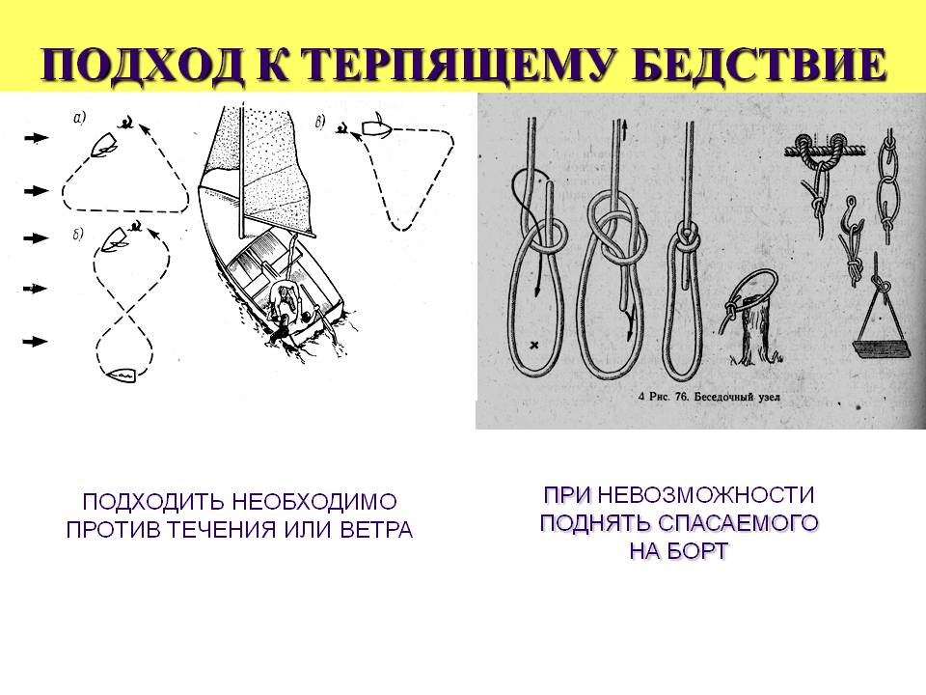
За правильно нарисованную схему дается 2 балла, за правильно завязанный узел начисляется 1 балл, за правильные пояснения к использованию узла начисляется 1 балл. Максимальное количество баллов за тур – 4. За неправильные ответы баллов не начисляется.

Нептун благодарит команды за участие и за проявленное усердие и просит своих помощников - морских коньков определить команду, победившую в викторине.
В итоге игры, первое место занимает команда, набравшая наибольшее количество баллов.
После подведения итогов команды победители и призеры награждается грамотами и призами. По итогам викторины, можно наградить участников победителей в заявленных номинациях.

